附件一、限价表
序 号 | 项目名称 | 数量 | 单位 | 最高限价（元/辆） | 参考图
1 | 露营推车采购项目 | 1560 | 辆 | 100 | 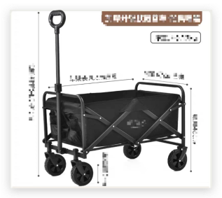

附件二、技术参数及要求
技术要求：
1、折叠式露营推车，全钢加固车架，承重能力≥300斤；
2、可伸缩手柄，上下调节，可推可拉；
3、万向静音轮胎，具备耐磨性；
4、内兜展开尺寸：长*宽*高≥65cm*40cm*20cm；
5、牛津布≥600D，布套可拆洗；
6、颜色可选。

附件三、报价单
报价单
报价单 | 小写： 元/辆  大写： 元/辆

报价要求：
1.本项目的报价须包含一切费用，采购要求未列明而供应商认为所必需的费用也须考虑进报价中。
2. 报价应是供应商响应采购项目要求的全部工作内容的价格体现，包括供应商完成本项目所需的一切费用。

附件四、报名文件封面

报名文件

项目名称：
项目编号：
授权代表：
手机号码：
邮箱号码：

供应商全称： （盖章）
二〇二五年 月 日

